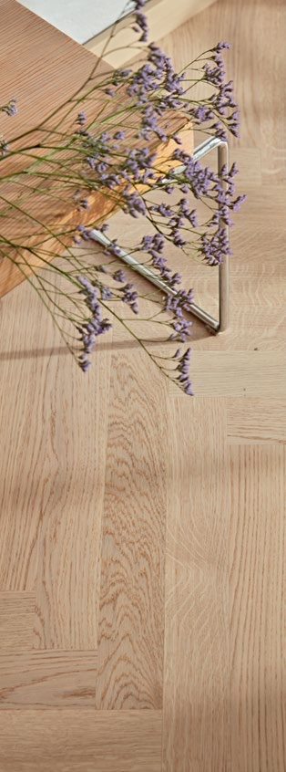

ИНСТРУКЦИИ ПО УКЛАДКЕ ПОЛОВ
10 / 10,5 / 12, 5 мм
Economy Plus / Prestige /
Traffic / Maxi

Инструкции по укладке и описание продукта

boen.com

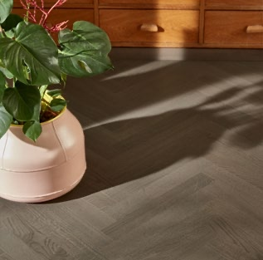

СОДЕРЖАНИЕ

08. Инструкции по укладке и описание продукта (на английском языке)

ОБЩАЯ ИНФОРМАЦИЯ

Компания «Boen» производит паркетные полы, предназначенные для использования внутри помещений, в соответствии с требованиями стандартов EN 13489 и EN 14342. На обрезку следует закладывать приблизительно 10% дополнительного материала. Проверяйте паркет до начала укладки. Поврежденные доски укладывать нельзя. Двухслойная паркетная доска, производимая компанией «Boen», состоит из износостойкого слоя (3,5-5,5 мм) и нижнего слоя из ели или ДВП. Паркетная доска компании «Boen» это доска с готовой поверхностью и боковым соединением «шип-паз».

Продукция поставляется в следующем виде:

1. «Economy Plus»: | 10,5 x 70 x 470 мм  1 упаковка: 76 правосторонних досок
2. «Prestige»: | 10 x 70 x 470 мм  1 упаковка: 40 левосторонних досок + 40 правосторонних досок
3. «Traffic»: | 12,5 x 70 x 470 мм  1 упаковка: 34 левосторонние доски + 34 правосторонние доски
4. «Maxi»: | 10,5 x 100 x 833/ 1000 мм  1000 мм 1 упаковка: 26 правосторонних досок  833 мм 1 упаковка: 20 правосторонних досок

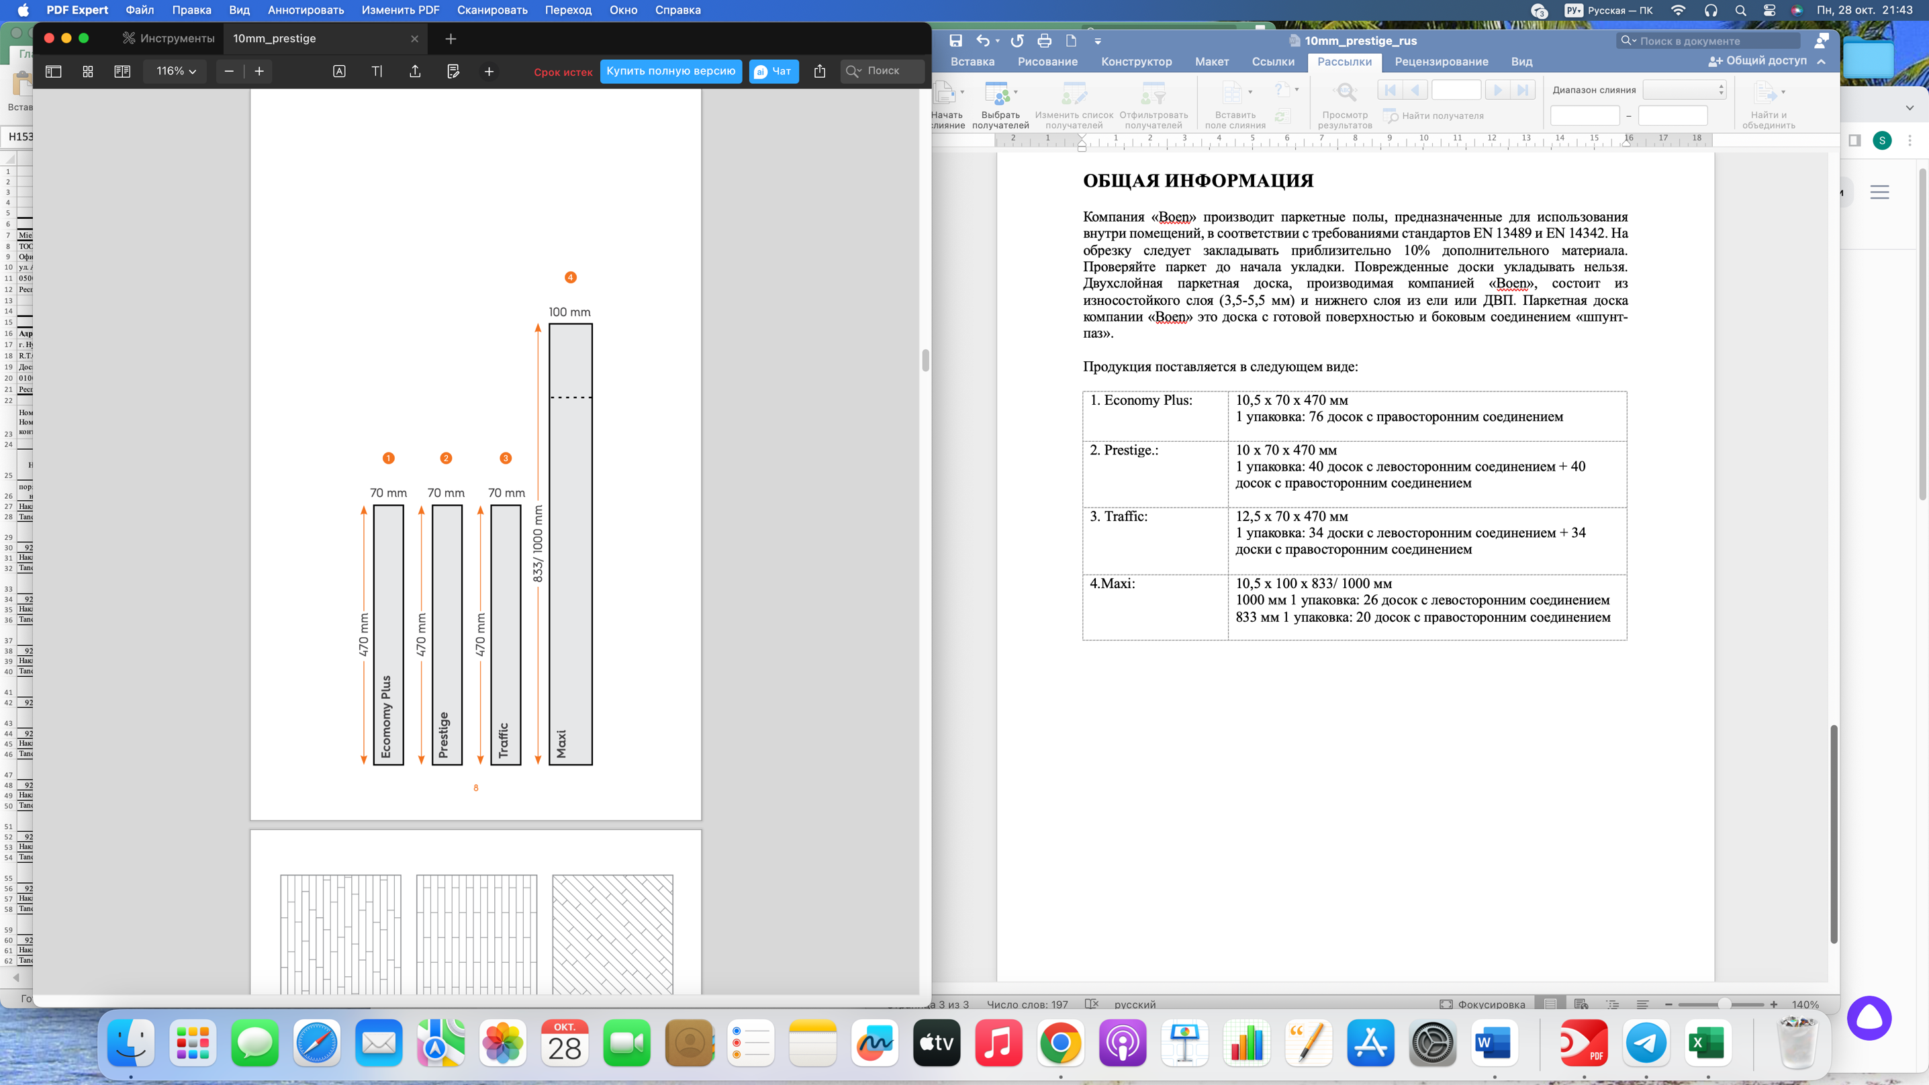
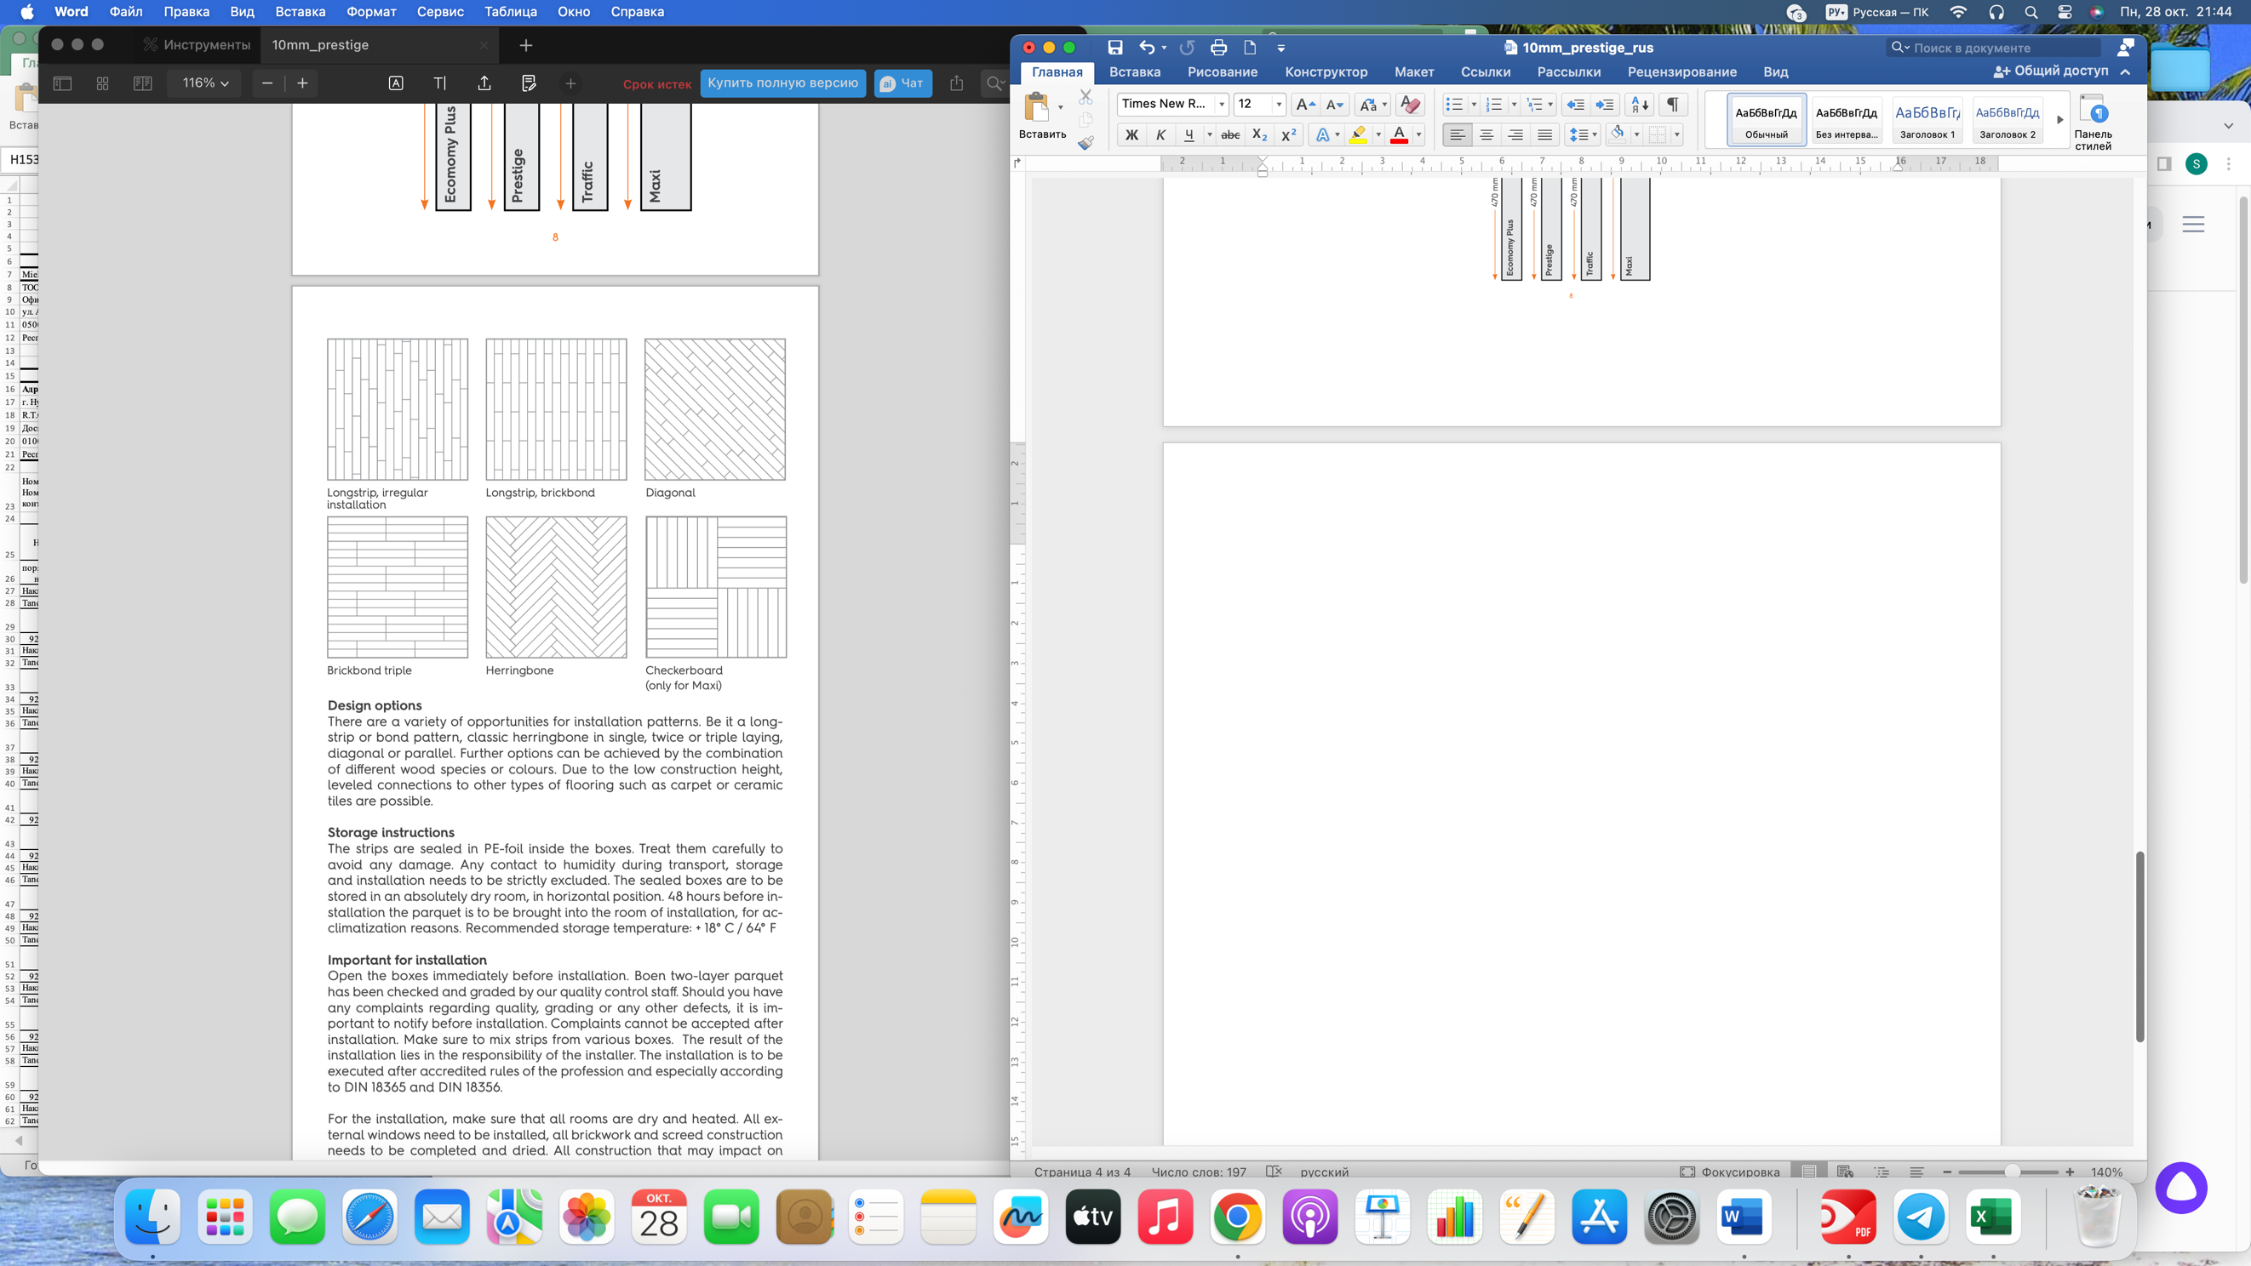
Укладка досок в длину для создания ассиметричного узора | Укладка длинных досок методом «кирпичной кладки» | Укладка по диагонали
Тройная кирпичная кладка | Елочка | Укладка в шахматном порядке (только для планок «Maxi»)

Варианты укладки
Существует множество вариантов укладки. Это может быть укладка досок в длину или методом кирпичной кладки, классическая ёлочка в один, два или три ряда, диагональная или параллельная укладка. Дополнительного эффекта можно достичь благодаря сочетанию различных цветов или пород древесины. Небольшая высота конструкции пола обеспечивает возможность его соединения с другими типами напольных покрытий, таких как ковролин или керамическая плитка.

Рекомендации по хранению
Внутри коробок планки упаковываются в полиэтиленовую пленку. Обращаться с ними следует осторожно, во избежание повреждений. Не допускать попадания влаги во время транспортировки, хранения и укладки. Запечатанные коробки следует хранить в абсолютно сухом помещении, в горизонтальном положении. За 48 часов до укладки напольных покрытий упаковки должны храниться в помещении, где будет производиться монтаж, в тех же условиях для акклиматизации пола. Рекомендуемая температура хранения: + 18° C / 64° F

Важная информация перед укладкой
Коробки с паркетом следует вскрывать непосредственно перед укладкой.
Проверка и сортировка двухсловной паркетной доски «Boen» выполняется нашими специалистами по контролю над качеством перед отправкой. При возникновении каких-либо сомнений относительно качества, классификации или видимых дефектов паркета, претензии следует предъявлять еще до укладки паркета на пол. После укладки претензии приниматься не будут. Обязательно смешивайте доски из разных коробок. Ответственность за конечный результат укладки несет укладчик паркета. Укладка должна производится в строгом соответствии с общепринятыми профессиональными правилами и, прежде всего, согласно требованиям стандартов DIN 18365 и DIN 18356.

Укладка напольного покрытия должна производиться исключительно в сухих и отапливаемых помещениях. Перед укладкой убедитесь в том, что все внешние окна установлены, кирпичная кладка и стяжка выполнены и помещение высушено. Все строительные работы, которые могут повлиять на микроклимат в помещении (например, покраска и укладка плитки), рекомендуется завершить до укладки паркета.

При укладке паркета в помещениях с высокой влажностью воздуха следует учесть, что паркет впитает избыточное количество влаги, что в свою очередь может привести к его деформации, например, разбуханию. Поэтому крайне важно, чтобы влажность воздуха в помещении во время укладки не превышала 65 %. Температура в помещении должна быть около 18° C / 64° F. В зимние месяцы возможно охлаждение паркета, например, из-за длительной транспортировки. В таких случаях нераспечатанные упаковки с паркетом следует выдерживать в помещении, где будет производиться его укладка, для адаптации к комнатной температуре. В большинстве случаев, и в особенности, когда речь идет о новых зданиях, укладку паркета следует производить на заключительном этапе строительства. Если это невозможно, обеспечьте защиту уложенного паркетного пола с помощью слоев картона, шерстяного войлока и т.д., и никогда не используйте влажную защитную пленку.

Для идеальной укладки важно, чтобы первые доски были уложены точно по направлению и под нужным углом. Паркетные доски вставляются друг в друга, и сажаются на клей, ряд за рядом, под небольшим давлением с короткой и длинной стороны.

Направление укладки обычно ориентируется по направлению основного источника освещения (главное окно комнаты). Доски укладывают продольно, по направлению света.

Подходящие основания
Двухслойный паркет «Boen» можно укладывать на любое должным образом подготовленное основание в соответствии с применимыми нормами. К ним относятся цементные, ангидритные, мастичные асфальтовые или сухие стяжки (минеральные плиты), а также ДСП и фанерные плиты. Перед тем, как приступить к укладке необходимо проверить основание пола на соответствие основным требованиям.
В целом, основание должно быть ровным, прочным, сухим, чистым и не иметь трещин. При несоблюдении одного или нескольких из этих условий необходимо принять соответствующие меры. В соответствии с применимыми нормами основание пола должно быть ровным, во избежание образования пустот. Короткие доски не могут компенсировать неровности основания (смотри рисунок 1). В связи с чем рекомендуется нанести слой шпатлевки поверх слоя грунтовки. Желательно использовать продукцию одного производителя строительной химии. Существующие эластичные или текстильные напольные покрытия не являются подходящим основанием для укладки двухслойного паркета и должны быть удалены.
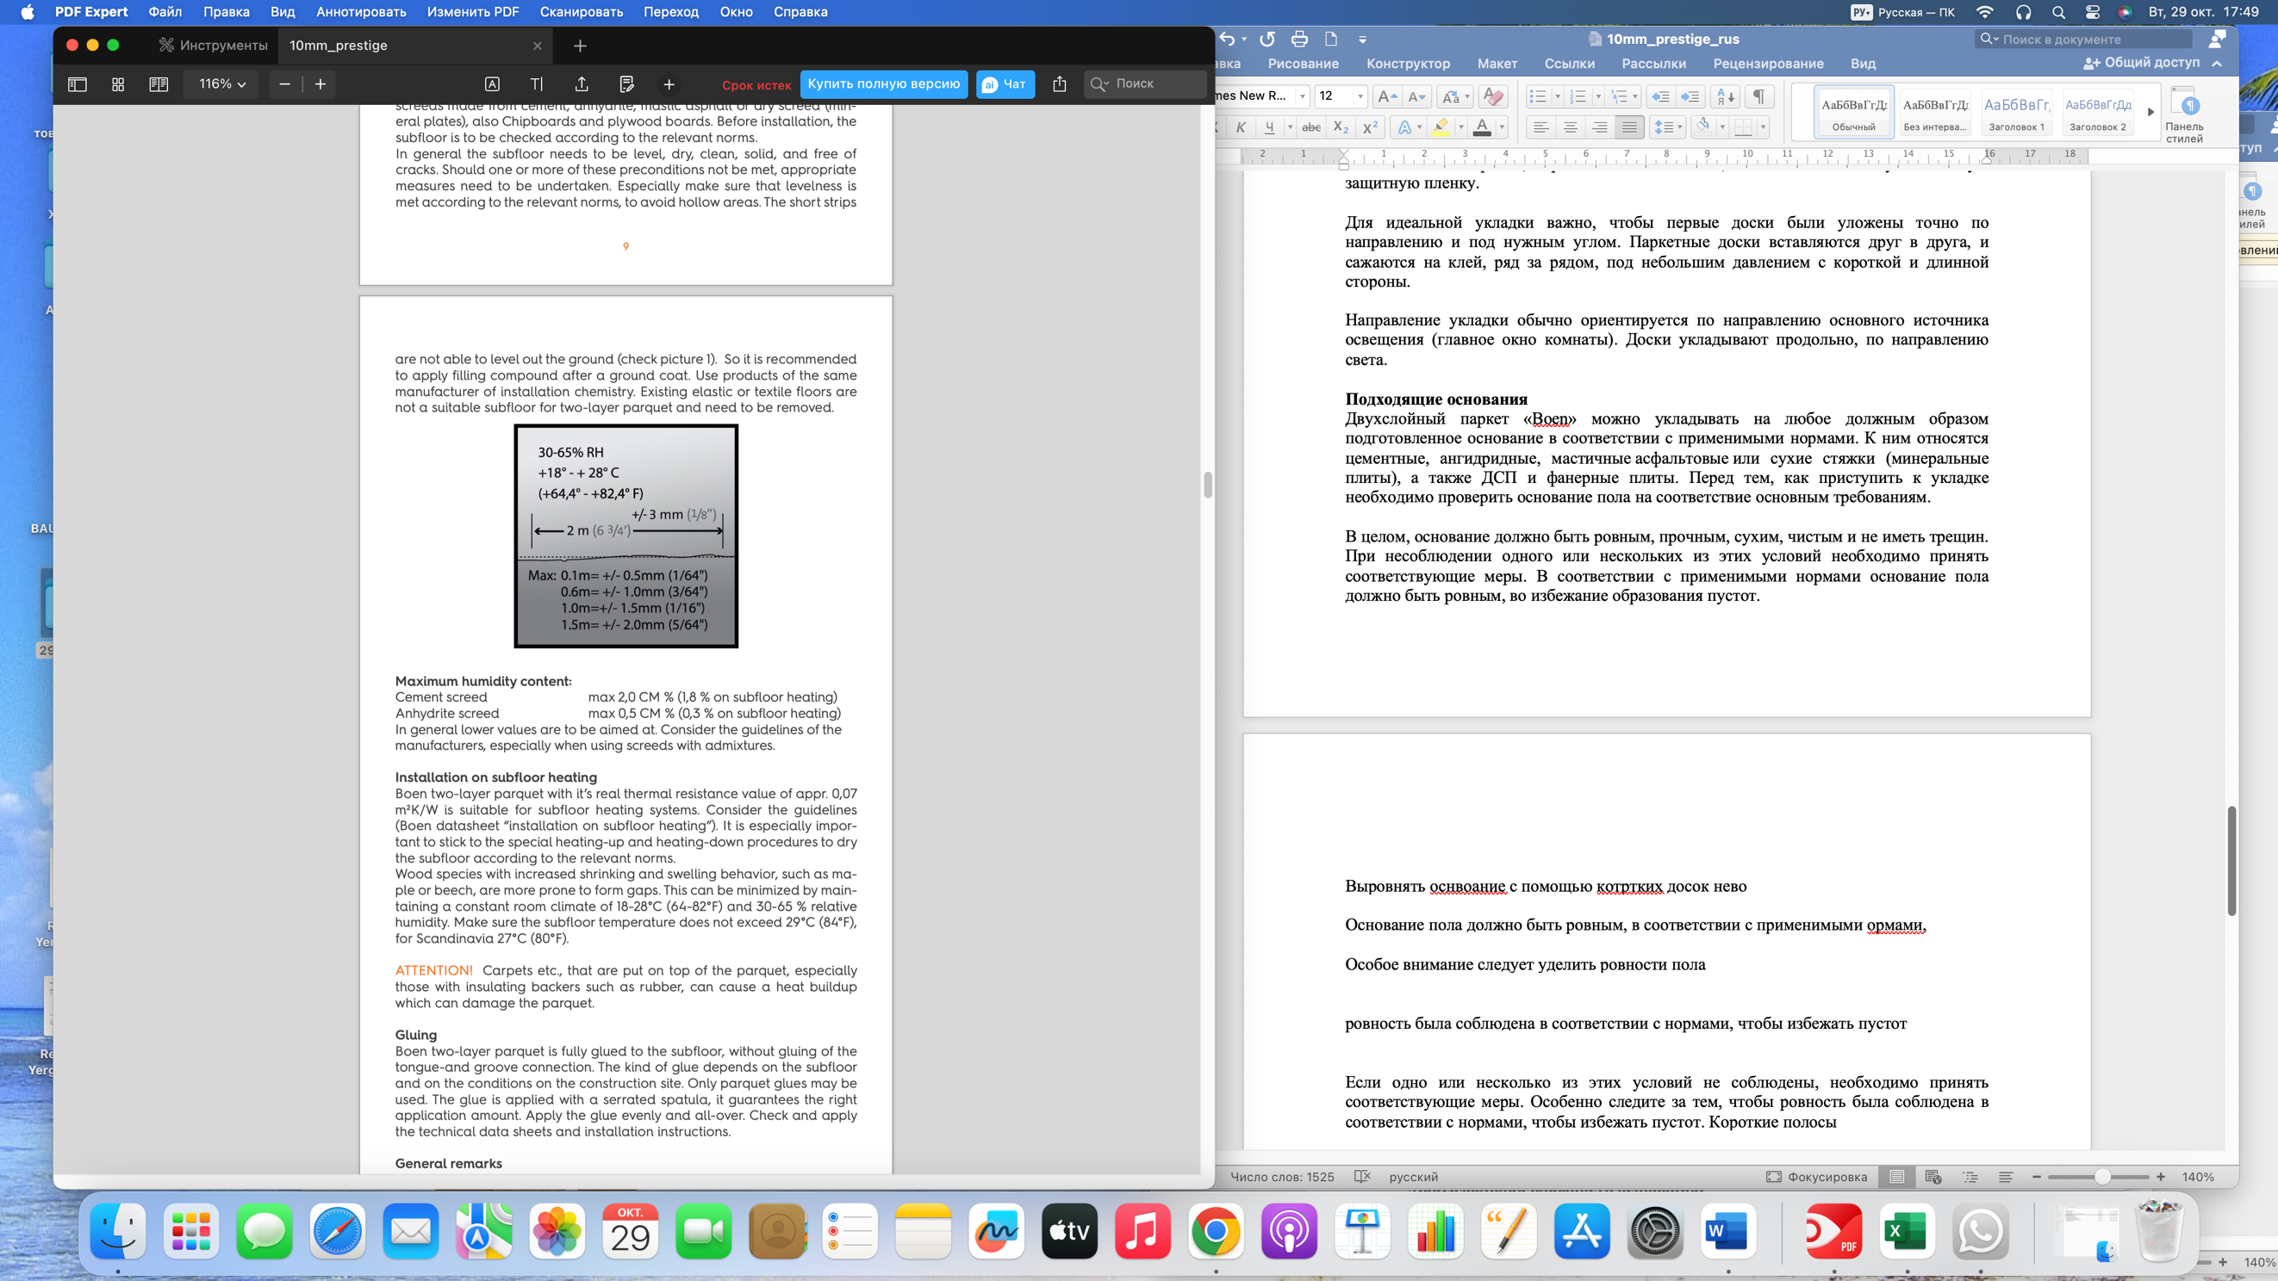

Максимальная влажность основания:
Цементная стяжка макс. 2,0 CM % (1,8 % для полов с подогревом)
Ангидритная стяжка макс. 0,5 CM % (0,3 % для полов с подогревом)
В целом, следует стремиться к более низким значениям. Следуйте рекомендациям производителей, особенно при использовании стяжек с добавками.

Укладка на подогреваемые полы
Фактическое значение термического сопротивления двухслойного паркета «Boen» составляет приблизительно 0,07 м²К/Вт, связи с чем данный тип напольного покрытия подходит при использования теплого пола. Следуйте рекомендациям, приведенным в листке технических данных компании «Boen»: «Укладка на полы с подогревом». Особое внимание следует уделить процедурам подогрева и охлаждения основания пола для его высушивания в соответствии с требованиями применимых стандартов.

Некоторые породы древесины, как например клен или бук, отличаются повышенной склонностью к усадке и набуханию и соответственно к образованию щелей. Это можно минимизировать, при условии поддержания постоянного микроклимата в помещении, с температурой от 18 до 28 °C (64-82 °F) и относительной влажности от 30 до 65 %. Убедитесь, что температура чернового пола не превышает 29°C (84°F), и 27 °C (80°F) для Скандинавии.

ВНИМАНИЕ! Ковры и т.д., укладываемые поверх паркета, в особенности покрытия с изолирующей подкладкой, такой как резина, могут привести к повышению температуры пола, и как следствие повредить ваш паркет.

Клей
Двухслойный паркет «Boen» полностью приклеивается к основанию, без необходимости склеивания соединения «шип-паз». Тип клея зависит от основания и условий на строительной площадке. Для укладки данного типа напольного покрытия разрешается использовать только паркетный клей. Клей следует наносить с помощью зубчатого шпателя; таким образом вы сможете нанести нужное вам количество клея. Клей наносится равномерным слоем по всей поверхности. Обязательно ознакомьтесь с технической информацией и инструкциями по укладке.

Общие замечания

ДЕРЕВО — ЭТО НАТУРАЛЬНЫЙ ПРОДУКТ.
Каждое дерево имеет свою характерную структуру и индивидуальную цветовую гамму. Поэтому, образцы древесины небольшого размера не могут в полной мере дать представление о готовом напольном покрытии. Более подробная информация приводится на нашем сайте boen.com. Важно отметить, что естественное изменение цвета древесины может происходить под воздействием солнечного света. Поэтому, например, в условиях, когда в комнате установлено панорамное окно до пола, изменение цвета вашего напольного покрытия может быть лишь частичным. Следует убедиться в том, что после укладки пола в помещении сохранится умеренный и постоянный микроклимат.

Укладка, расположение, контрольные линии и расстояние до стен

Разметка площади и определение контрольных линий для начала укладки зависят от выбранного рисунка укладки. При укладке длинных досок классическим способом или в хаотичном порядке, рекомендуется ориентироваться по основному направлению света. При работе с такими рисунками укладка начинается у одной из длинных стен. При выборе других рисунков укладка пола начинается в центре комнаты. Это означает, что контрольная линия должна быть расположена под углом 45° или в поперечном/продольном направлении, но всегда начиная от центра. Очень важно выдерживать расстояние 8-10 мм (0,3-0,4 дюйма) до всех неподвижных объектов в помещении. Оставленный таким образом зазор закрывается плинтусом или с помощью других планок после завершения укладки вашего напольного покрытия. Для заполнения зазоров также можно использовать эластичный наполнитель без силикона. Во избежание искривлений по дуге, рекомендуется укладывать пол «лесенкой» (как показано на рисунке ниже).

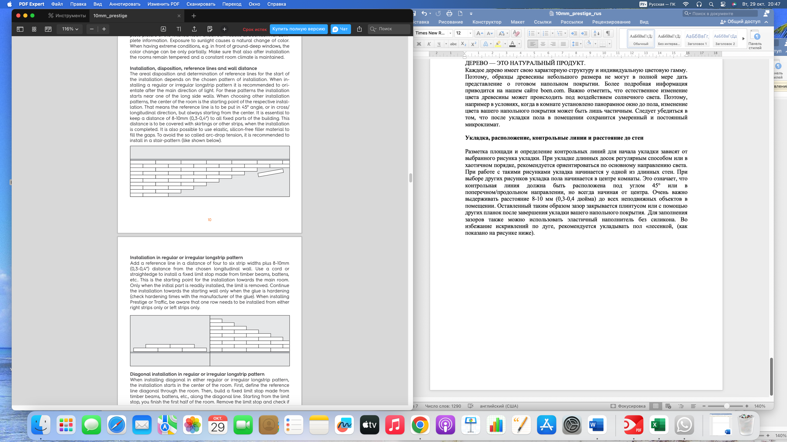

Укладка паркетных планок в длину для создания симметричного или ассиметричного узора
Начертите базовую линию на расстоянии равном четырем-шести ширины планок, оставив дополнительный зазор в 8-10 мм (0,3-0,4 дюйма) от выбранной вами продольной стены. Используйте шнур или линейку для установки фиксированного ограничителя из деревянной балки, планки и т. д. Таким образом у вас образуется начальная точка для укладки напольного покрытия в направлении основного помещения. Фиксированный ограничитель можно убирать только после того, как начальная часть будет надежно установлена и закреплена. Продолжать укладку следует в направлении начальной стены только после затвердевания клея (время затвердевания уточняйте у производителя клея).
При укладке досок «Prestige» или «Traffic» следует учесть, что для укладки одного ряда необходимо использовать только правосторонние или левосторонние доски.

Укладка паркетных планок в длину по диагонали для создания симметричного или ассиметричного узора
При укладке планок по диагонали для создания как симметричного, так и ассиметричного узора, укладку следует начинать в центре комнаты. Сначала следует начертить базовую линию до диагонали через всю комнату. Затем установите фиксированный ограничитель из деревянных балок, планок и т. д., вдоль этой диагональной линии. Таким образом, начав укладку от фиксированного ограничителя, вы можете закончить укладку напольного покрытия в первой половине комнаты. Уберите ограничитель и убедитесь в том, что первый ряд зафиксирован на клеевом слое (время затвердевания уточняйте у производителя клея). Продолжайте укладку во второй половине комнаты. Рекомендуется производить укладку пола «лесенкой», как описано выше.
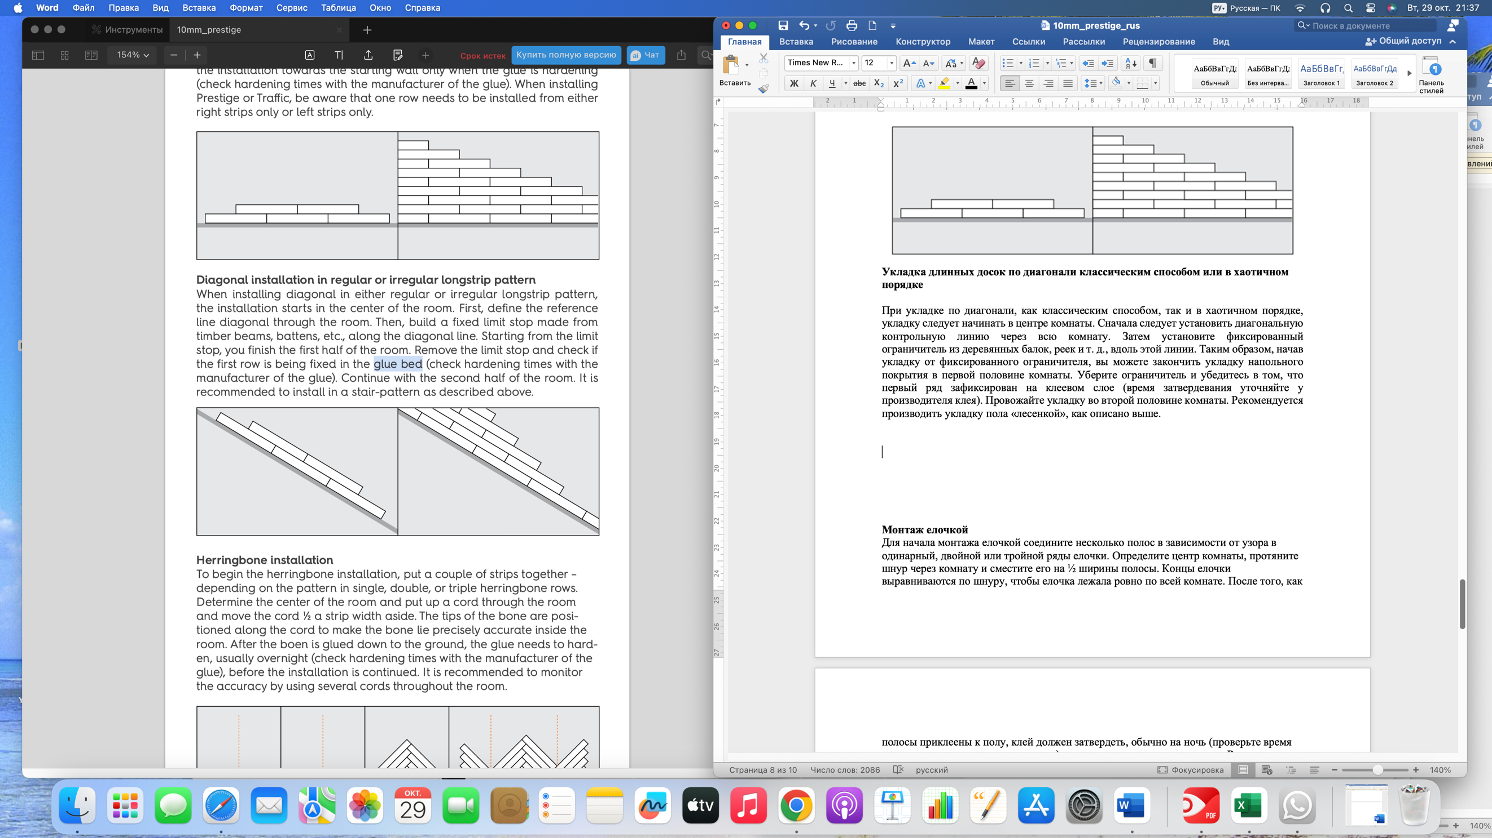
Укладка елочкой
Для начала укладки «елочкой» соедините несколько досок, в зависимости от выбранного вами рисунка, в один, два или три ряда «елочкой». Определите центр помещения, протяните шнур через всю комнату, сместив его на ½ ширины доски. Концы елочки выравниваются по шнуру, чтобы елочка была расположена ровно по всей комнате. После того, как доски «boen» будут приклеены к полу, необходимо подождать пока высохнет клей (время затвердевания уточняйте у производителя клея). После высыхания клея вы можете продолжить укладку. Точность укладки рекомендуется контролировать с помощью нескольких шнуров, натянутых по всей комнате.
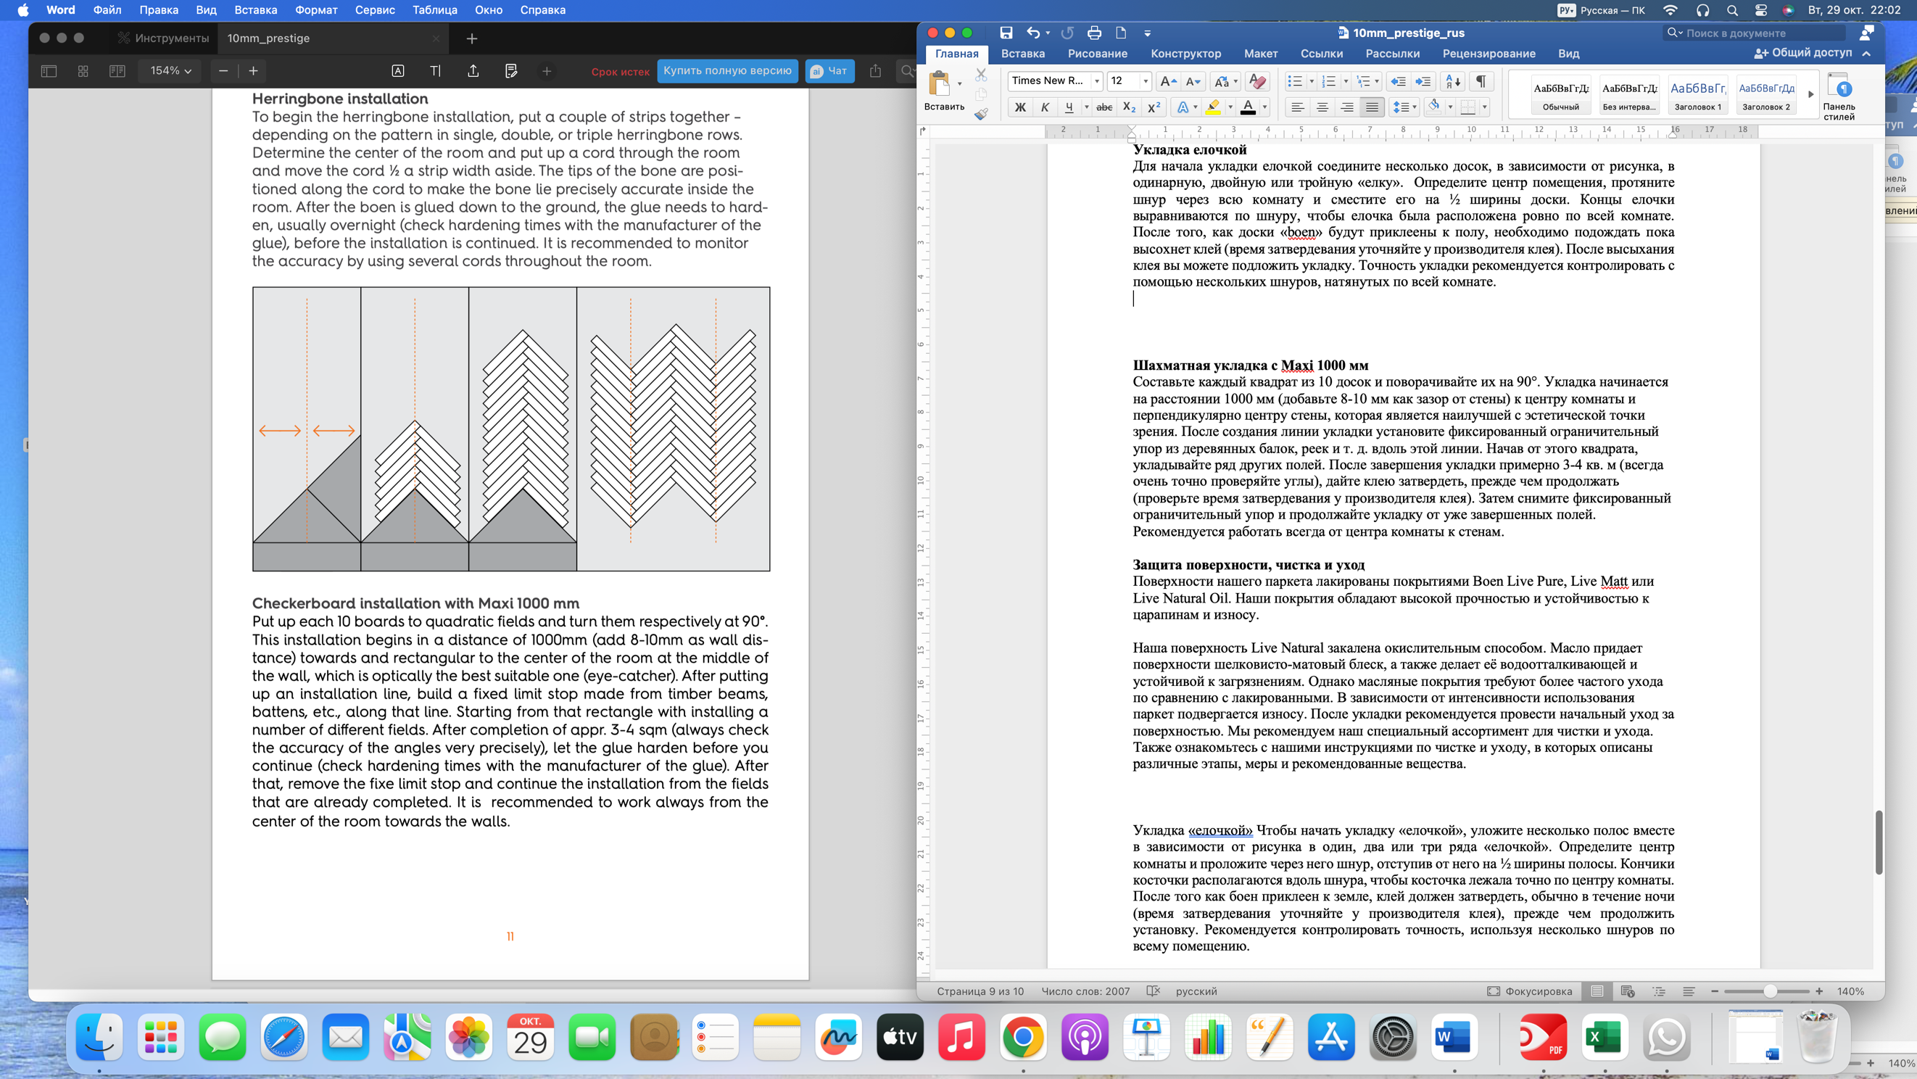
Укладка паркетной доски Maxi 1000 мм в шахматном порядке
Из 10 паркетных планок формируются квадраты, далее они устилаются под углом 90° по отношению друг к другу. Укладка начинается на расстоянии 1000 мм (плюс дополнительный зазор 8-10 мм от стены) к центру комнаты и перпендикулярно центру стены, которая привлекает большего всего внимания (наилучшей с эстетической точки зрения). Далее начертите базовую линию и установите фиксированный ограничитель из деревянных балок, планок и т. д., вдоль этой линии. Начинайте укладку от этого квадрата, и выложите еще несколько квадратов аналогичным способом. После завершения укладки приблизительно 3 – 4 кв. м пола подождите, пока высохнет клей (время затвердевания уточняйте у производителя клея). При укладке квадратов всегда следует очень точно вымерять все углы. После высыхания клея вы можете продолжить укладку вашего напольного покрытия. Далее можно убрать установленные фиксированные ограничители и продолжать укладку пола от уже уложенных квадратов. Всегда рекомендуется двигаться от центра комнаты по направлению к стенам.

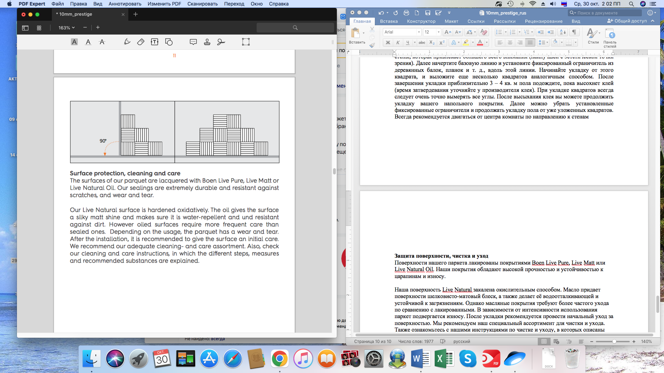

Защита поверхности, очистка и уход
Поверхность паркета, выпускаемого нашей компанией, покрывается маслом «Boen Live Pure», «Live Matt» или «Live Natural». Наши напольные покрытия отличаются высокой прочностью и обладают хорошей устойчивостью к царапинам и износу.

Поверхность, покрывается маслом «Live Natural» с оксидативным отверждением. Нанесение этого масла придает поверхности шелковисто-матовый блеск, водоотталкивающие свойства и устойчивость к загрязнениям. При этом, поверхности с масляным покрытием требуют более частого ухода по сравнению с лакированными. Износостойкость паркета напрямую зависит от интенсивности его использования.
Первичный уход за поверхностью требуется непосредственно после завершения укладки вашего напольного покрытия. Мы рекомендуем вам использовать наш специальный ассортимент средств для очистки и для ухода. Мы также рекомендуем вам внимательно ознакомиться с нашими инструкциями по очистке и по уходу, в которых приводится описание различных процедур, способов и средств по очистке и по уходу за вашим полом.

